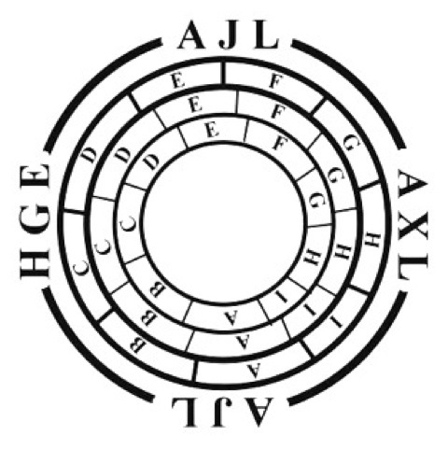

XXXII Congreso Internacional de la Asociación de Jóvenes Lingüistas
9,10 y 11 de noviembre de 2017 - sevilla
Propuesta de comunicación
(Envíe este documento a ajlsevilla2017@us.es antes del 31 de marzo de 2017)

Datos personales:

Nombre |  |  |  | Apellidos
DNI o pasaporte
Dirección postal
Código postal |  |  |  |  |  | País
Número de teléfono |  |  |  |  |  | E-mail
Universidad o Institución

¿tiene previsto acudir a la cena del congreso del viernes 10 de noviembre? Sí No

Título de la propuesta de comunicación:

Palabras clave:

Líneas de investigación:

Resumen de la comunicación (máximo 250 palabras):

Bibliografía (al menos 3 referencias básicas):

